**Задание 2.1 Узнайте текущие настройки сетевого адаптера.**

**1. Каким способом назначены параметры IP?**

Открываем консоль и вводим команду ipconfig /all для вывода информации о конфигурации сетевых устройств. Здесь находим конфигурацию Wi—Fi адаптера.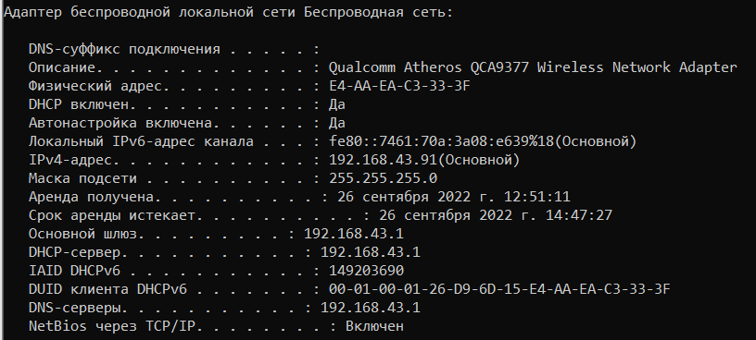У него параметр DHCP enabled равен Да, таким образом IP адрес задан автоматически.

**2. По какому протоколу параметры IP назначаются автоматически?**

Параметры назначаются с помощью протокола DHCP (Dynamic host configuration protocol)

**3. Какие адреса у серверов DHCP и DNS?**

DHCP сервер – 192.168.43.1

DNS сервер – 192.168.43.1

**4. Каковы длина и вид адреса IPv6?**

Длина - 128 бит (16 байт). IPv6 разделен на 8 групп по 4 шестнадцатеричных цифры, по 16 битов на группу. В тексте они отделяются «:».

Пример: fe80::7461:70a:3a08:e639%18

**5. Подчеркните три типа адреса NIC.**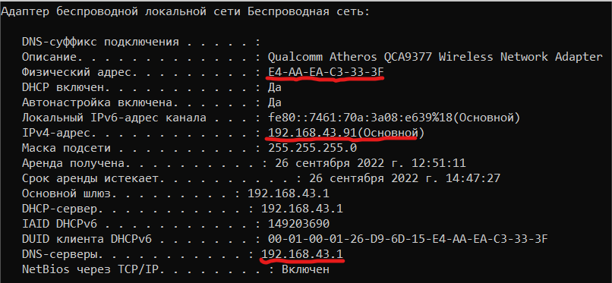

**Задание 2.2 Проверка доступности узлов**

**1. Проверьте доступность узлов в сети (ya.ru, 127.0.0.1)**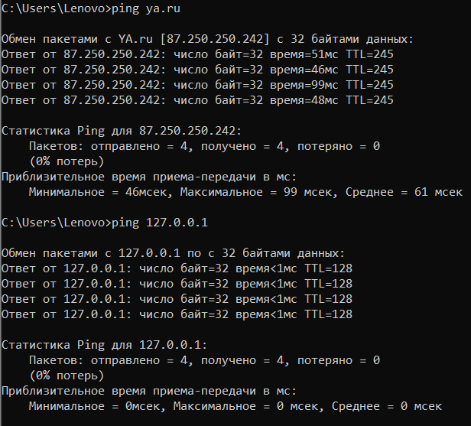

**2. Что выведет утилита, если заданный узел доступен/недоступен?**

Destination host unreachable.

**3. Что такое TTL, зачем он нужен?**

**TTL** – поле IP пакета, обозначающее максимальное количество пройденных устройств.

**4. Какой параметр надо указать, чтобы утилита отправляла больше 4 пакетов? (показать)**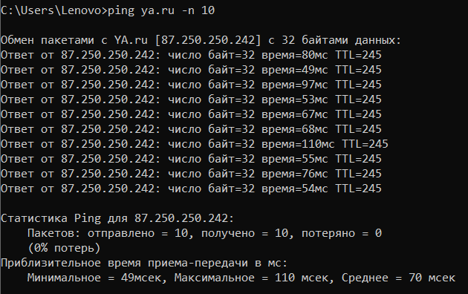

**5. Какой параметр надо указать, чтобы утилита отправляла пакет другого размера? (показать)**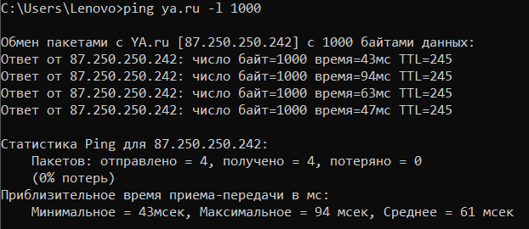

**Задание 2.3 Узнайте текущее состояние соединений TCP/IP**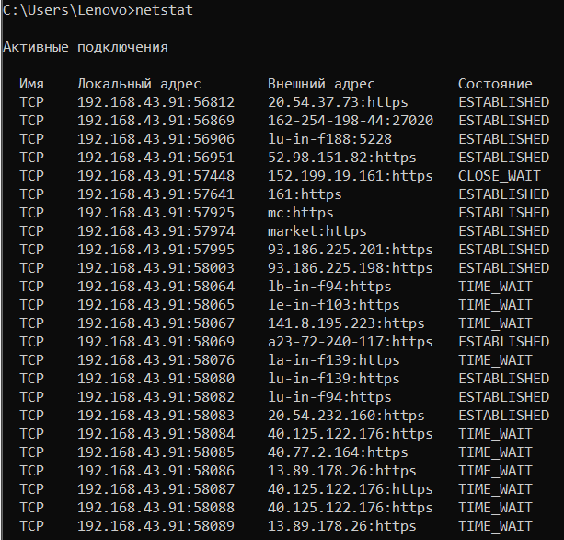

Для получения состояния подключений введем команду netstat в консоль

**1. Какие типы состояний могут быть, что они значат (3-4 примера).**

* CLOSED：Исходное состояние указывает на отсутствие соединения.
* LISTEN：Сокет на стороне сервера прослушивает запросы на подключение от удаленного порта TCP.
* SYN_SENT：Дождитесь подтверждения сообщения после отправки запроса на подключение. Когда клиентский сокет соединяется, он сначала отправит пакет SYN, затем войдет в состояние SYN_SENT, а затем дождется, пока сервер отправит второй пакет при трехстороннем установлении связи.
* SYN_RECEIVED：После получения запроса на соединение отправьте обратно сообщение с подтверждением и запрос на одноранговое соединение, а затем дождитесь сообщения с подтверждением. Обычно это промежуточное состояние в процессе трехстороннего установления соединения TCP, указывающее, что сокет на стороне сервера получает пакет SYN от клиента и отвечает.

**2. Что означают числа после “:” в IP адресе (двоеточие)?**

Число после «:» является портом.

Задание 2.4 Выведите локальную таблицу маршрутизации.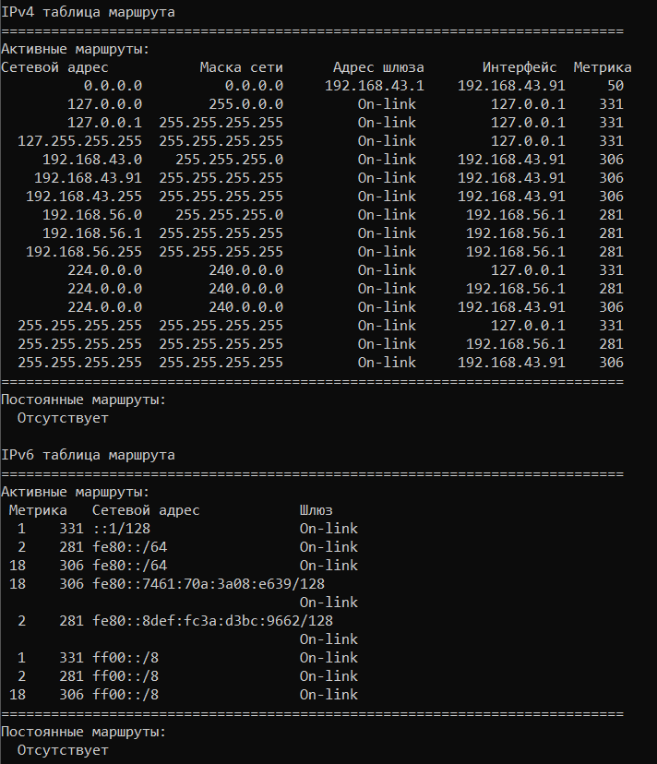

Задание 2.5 Трассировка Проследите маршрут от локального компьютера до узла ya.ru, google.com. За сколько прыжков вы достигните цели?

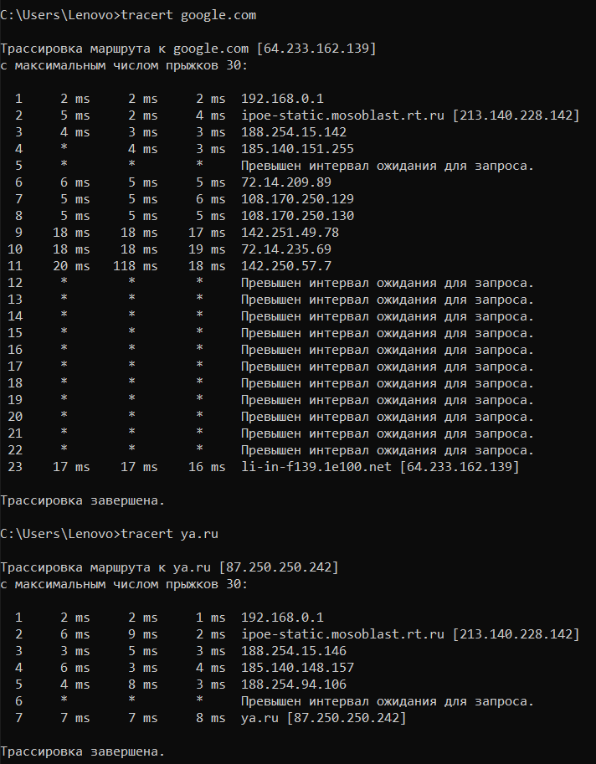

Задание 2.6 Разрешение адресов

1. Выведите arp-таблицу.

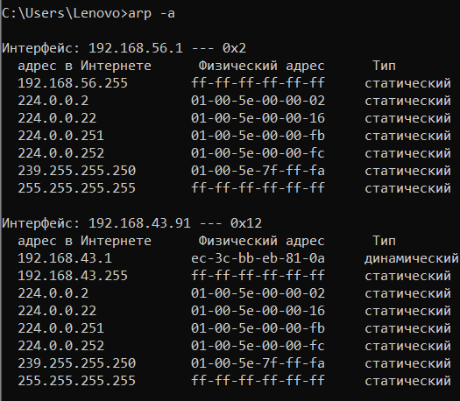

2. С каким параметром следует запустить утилиту, чтобы добавить\удалить запись?

Для удаления: Arp –d

Для добавления: Arp –s

Задание 3.2 Использование программы (сниффера) Wireshark

1. Запустите программу WireShark, получите сводку кадров.

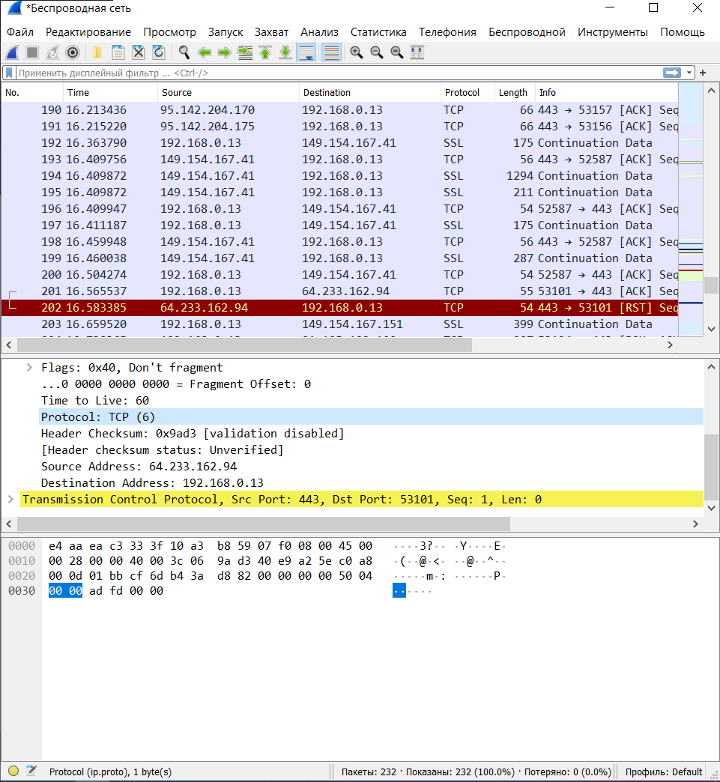

2. Какие протоколы обрабатывают пакеты?

Ethernet II – Ipv4 – UDP/TCP – QUIC/MDNS

3. Выберите пакет протокола TCP.

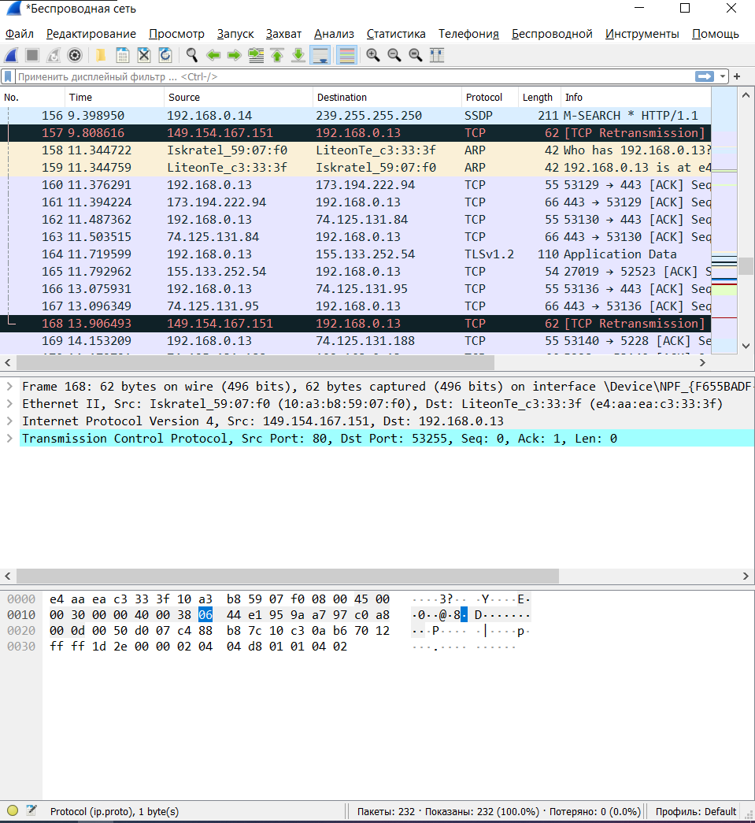

4. Какие адреса отправителей и получателей в протоколах каждого уровня: канального, сетевого, транспортного? Выделите их. (см. среднюю панель)

Канальный уровень

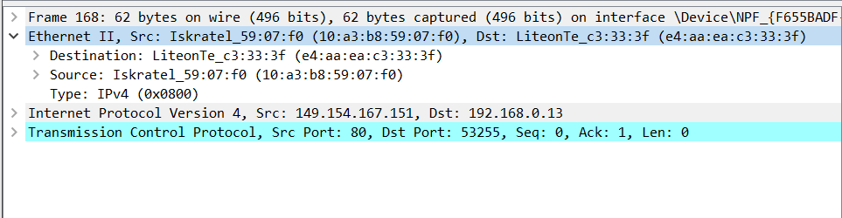

Сетевой уровень

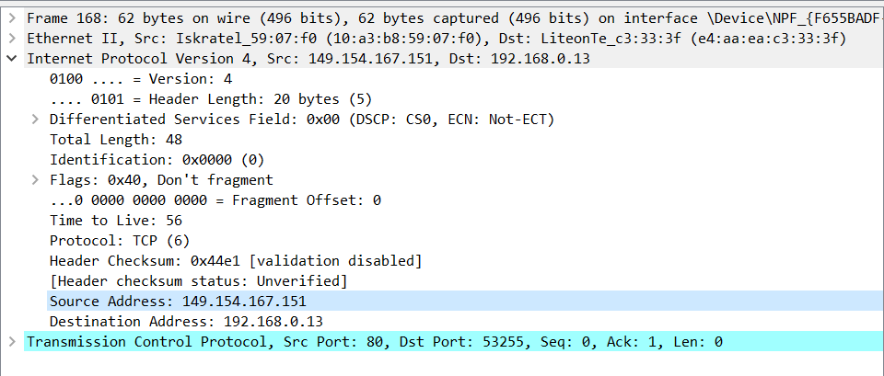

Транспортный уровень

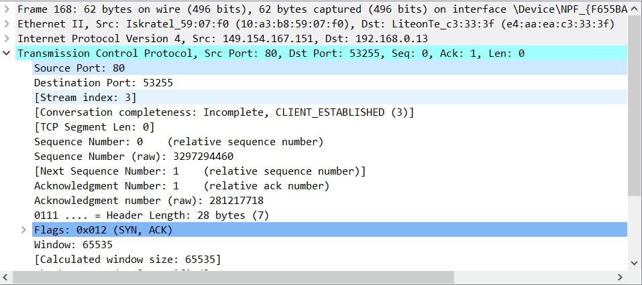

5. Каковы длины сегмента/датаграммы/кадра? Выделите их.

Длина кадра Ethernet – 14 байт

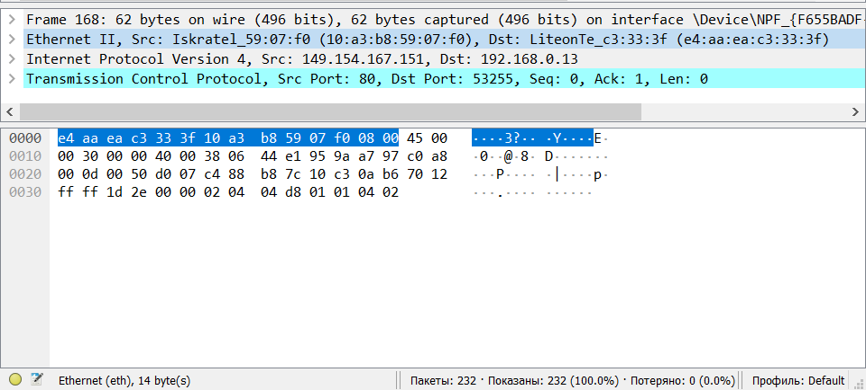

Длина сегмента IPv4 – 20 байт

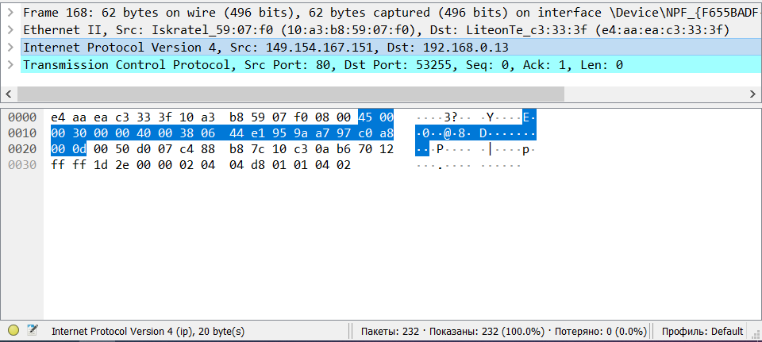

Длина датаграммы TCP – 28 байт

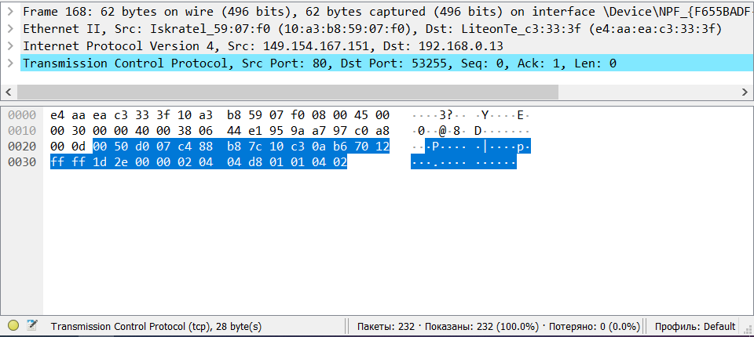

6. С помощью утилиты ping начните отправлять пакеты до google.com, произведите захват пакетов протокола ICMP.

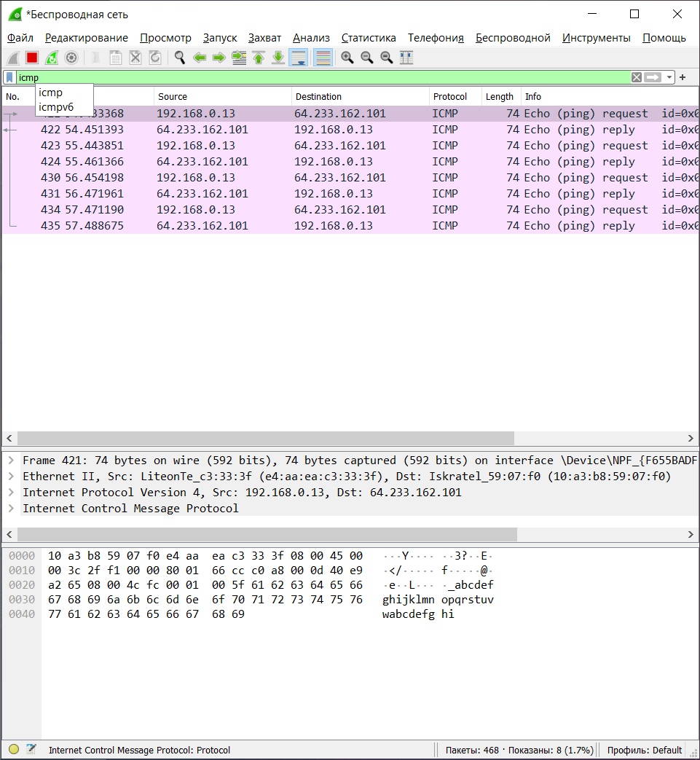

7. Выделить (щелкнуть) физический и сетевой адрес источника, физический и сетевой адрес назначения пакета в средней панели.

MAC адрес источника

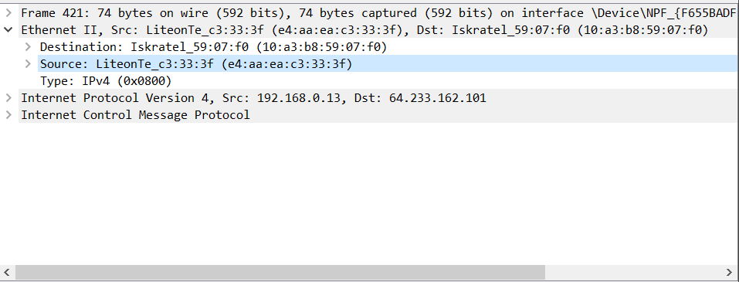

IP адрес источника

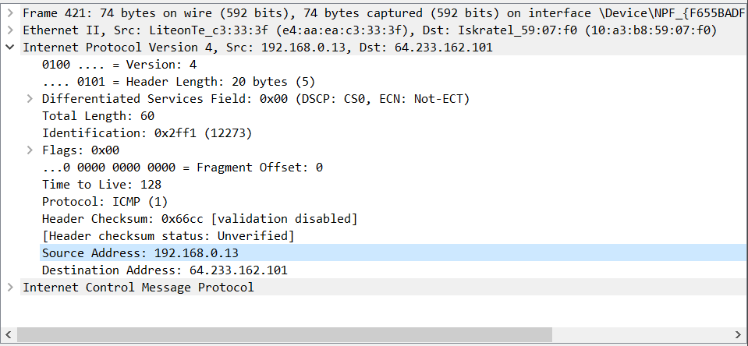

MAC адрес получателя

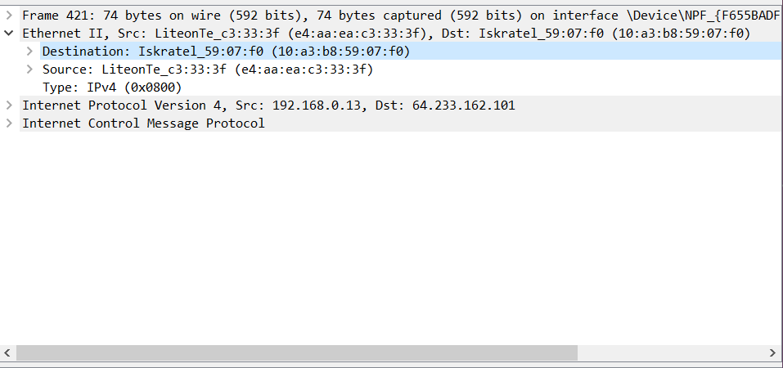

IP адрес получателя

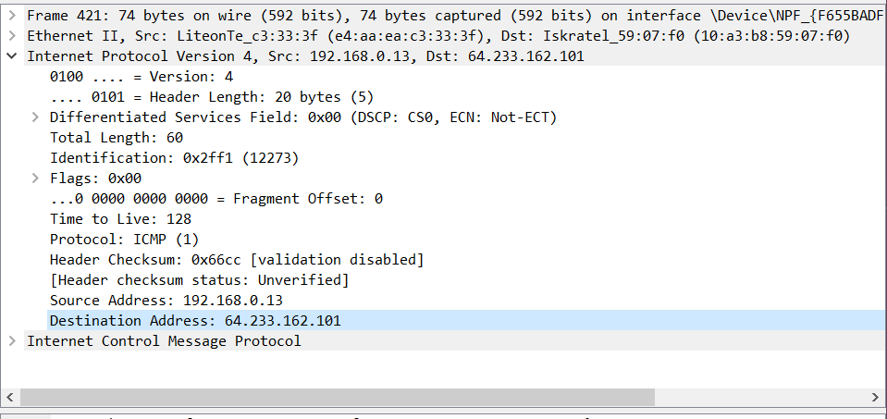

8. Что отображается в нижней панели?

В нижней панели бинарное содержимое выбранного пакета

